GEMEENTE LICHTERVELDE : AFSPRAKENNOTA BELEID – MANAGEMENTTEAM 2019-2024

Vooraf

Artikel 171 van het DLB voorziet dat de algemeen directeur mede namens het managementteam een afsprakennota afsluit met het college van burgemeester en schepenen, met de burgemeester, met het vast bureau, met de voorzitter van het vast bureau, met het bijzonder comité voor de sociale dienst en met de voorzitter van het bijzonder comité voor de sociale dienst over de wijze waarop de algemeen directeur en de overige leden van het managementteam met het college van burgemeester en schepenen, de burgemeester, het vast bureau, de voorzitter van het vast bureau, het bijzonder comité voor de sociale dienst en de voorzitter van het bijzonder comité voor de sociale dienst samenwerken om de beleidsdoelstellingen te realiseren, en over de omgangsvormen tussen bestuur en administratie.

In de afsprakennota wordt bepaald op welke wijze de algemeen directeur de bevoegdheden uitoefent die aan hem zijn gedelegeerd door het college van burgemeester en schepenen overeenkomstig artikel 57 en door het vast bureau overeenkomstig artikel 85.

Deze nota wil geen herhaling zijn van wat reeds decretaal is geregeld of nog zal geregeld worden in op te maken deontologische codes en reglementen van inwendige orde.

Gezamenlijke engagementsverklaring

Het bestuur en het managementteam van de gemeente Lichtervelde erkennen elkaar als volwaardige partners om samen te werken, elk met hun eigen taak, met respect voor:
- de prerogatieven van de gemeenteraad
- de beslissingsbevoegdheid van de verkozen mandatarissen
- de beleidsvoorbereidende en de uitvoerende opdrachten van de groep personeelsleden.
Beiden willen met elkaar samenwerken in een wederzijds vertrouwen, dat gesteund is op loyauteit van beide kanten en grote openheid ten opzichte van elkaar.

Het bestuur en het managementteam werken samen aan een hoogwaardig kwalitatief beleid en een open en behoorlijk bestuur ten bate van de bevolking. Bij alle beleidsinitiatieven zullen de volgende beginselen een leidraad vormen:
- realistische planning
- efficiënte en stipte uitvoering
- hoge kwaliteitseisen voor de dienstverlening
- klantgerichte aanpak
- openbaarheid van bestuur
- respect voor de wetgeving en de beginselen van behoorlijk bestuur
- efficiënt personeelsmanagement
- orthodox financieel beleid
- cyclus van continue verbetering van beleid en dienstverlening

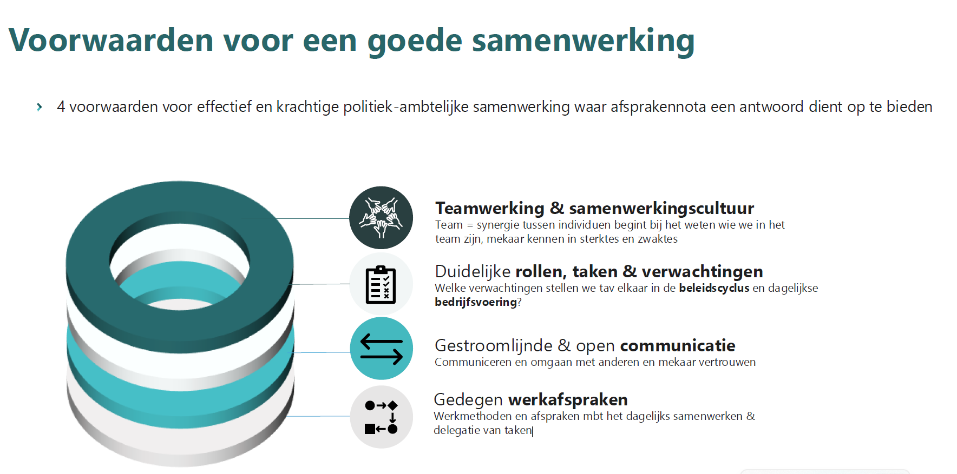

CONCRETE AFSPRAKEN

- Opmaak van een strategische nota in nauwe samenspraak

Bij het begin van de legislatuur maken de beleidsverantwoordelijken een strategische nota op voor de volledige duur van het mandaat. Deze strategische nota komt tot stand in nauwe samenwerking tussen het college, de algemeen directeur en de bevoegde diensten via een overleg met de diensthoofden en het managementteam. Deze nota bevat de missie, de strategische doelstellingen en de beleidsoptie om het extern en het intern te voeren gemeentebeleid te realiseren.
Jaarlijks stelt elke dienst in overleg met de bevoegde schepen een uitvoeringsplan en een bijhorend budgetplan op voor het volgende dienstjaar, afgestemd op de strategische nota (maand september).
De schepen en het diensthoofd bespreken minstens tweemaal per jaar deze uitvoeringsplannen en maken een evaluatierapport op.
Jaarlijks evalueren het bestuur en het managementteam de strategische nota en bespreken de noodzakelijke bijsturingen.

- Geen ‘on’voorbereide beslissingen

Zowel de leden van het bestuur als de ambtenaren engageren zich om geen onvoorbereide dossiers op de agenda van de bestuursorganen te brengen. De voorbereiding omvat een onderzoek van de financiële mogelijkheden, beschrijving van alternatieven, desgevallend communicatieplan, wettelijk kader, enz…..

Daarom is er op een vast moment een overleg tussen het diensthoofd en de betrokken schepenen. Dit moment wordt zo gekozen dat het niet samenvalt met andere verplichtingen van de schepen of de ambtenaar (d.i. niet tijdens zitdagen, los van andere vergaderingen, enz…). In geval van belet wordt er verwittigd. Beiden trekken hiervoor voldoende tijd uit.
Voorstellen zonder voorafgaande toetsing van de eigen diensten worden door het bestuur zonder meer verdaagd met opdracht voor bijkomend onderzoek.
De Schepenen worden door de diensten gerapporteerd over de ‘nieuwe’ dossiers, zo dat nagegaan en opgevolgd kan worden dat ze binnen een redelijke termijn ter bespreking voorgelegd worden aan het college.

- ‘Duidelijkheid’ in de beslissingen

Indien een beleidsbeslissing afwijkt van het ingediend voorstel motiveert het bestuur deze afwijkende beslissing.
Telkens bewaakt de voorzitter dat de eindbeslissing wordt samengevat. De bevoegde schepen communiceert de beslissing naar buiten toe, de algemeen directeur communiceert de beslissing naar de diensten toe. Het college beslist tevens hoe beslissingen met consequenties naar de bevolking toe worden gecommuniceerd.
Indien een beslissing niet overeenkomstig de afspraken kan worden uitgevoerd, wordt dat gemotiveerd meegedeeld aan de algemeen directeur, die het college hierover inlicht.

- Snelle, correcte en volledige uitvoering van de beslissingen

Eens een beslissing genomen, moet die binnen een redelijke termijn correct en volledig worden uitgevoerd, zo dat de motivering en de context van de beslissing niet uit het oog verloren wordt. Bij de voorbereiding van een beslissing moet een tijdspad worden opgegeven, indien de technische uitvoering gebeurt in eigen beheer. Ook moet aangegeven worden welke gevolgen een bepaalde beslissing kan hebben op de uitvoering van andere projecten. Deze timing wordt besproken tussen diensthoofd en schepen.
Eens een beslissing genomen gaat iedereen op een loyale wijze om met deze beslissing en deze wordt door iedere betrokkene juist vertaald.

- Beleidsevaluatie

Een eerste stap is het opstellen van indicatoren bij de opmaak van beleidsplannen. Een andere voorwaarde is de nacalculatie zijn door de diensten van de geleverde prestaties. Slechts op die manier kan geëvalueerd worden en de nodige opgelegde rapportering gebeuren.
Zowel de ambtenaren als de leden van het bestuur zullen oog hebben voor de formulering van indicatoren in de beleidsplannen en de uitvoering van de nodige metingen achteraf binnen het kader van de verplichte rapportering.

- Transparante dossiers

De ambtenaren zorgen dat de verschillende dossiers op een gestructureerde wijze worden bijgehouden. Daarom worden de opgestarte dossieropvolgingssystemen (vb Ceviro/ Cemos/ 3P, e-bestuur, enz..) verder uitgewerkt en opgevolgd op zo’n manier dat ze op een doorzichtige wijze kunnen geconsulteerd worden door de leden van het college, maar ook door de interne organisatie.
Naast opleidingen, krijgt ieder de nodige persoonlijke uitleg om deze openheid te creëren.

De algemeen directeur staat in voor de organisatie en de werking van het intern controlesysteem. Hij zorgt ervoor dat de diensthoofden de principes van de beleidsvoering kennen, onder meer inzake interne controle. Over dit intern controlesysteem en de evolutie ervan wordt jaarlijks gerapporteerd aan het bestuur.

- Open en juiste externe communicatie voor en na

Het College/Vast Bureau beslist over de manier van communiceren met de bevolking.
Tijdens de beleidsvoorbereiding wordt er overlegd met alle mogelijke belangengroepen (burgers, adviesraden, bedrijven, organisaties, andere administraties, ……). Deze overleggen worden steeds gepland in samenspraak met en in aanwezigheid van diensthoofd en schepen.
De ambtenaar bewaakt dat de nodige adviezen worden opgevraagd.

Beslissingen worden naar de bevolking steeds gecommuniceerd met de nodige omkadering en motivering.

Communicatie van beslissingen naar de pers gebeurt in gezamenlijk overleg tussen diensthoofd en schepen volgens het communicatieplan.

- Interne communicatie met geregeld overleg beleid – administratie

Een open, eerlijke en correcte communicatie vormen de basis van wederzijds overleg.
Naast het overleg schepen-diensthoofd is er een halfjaarlijks overleg college-managementteam. Dit overleg handelt over het gemeentelijk beleid, evolutie in dossiers, resultaten, enz..
Zowel het managementteam als het college verklaren een grote luisterbereidheid te willen tonen ten opzichte van elkaar en de geformuleerde voorstellen niet a priori te veroordelen, maar op hun waarde te onderzoeken en hierover open te debatteren.
Ad hoc kunnen projectwerkgroepen worden opgestart, waar dienstoverschrijdend wordt gewerkt. De projectleider is steeds een ambtenaar en schepenen kunnen de werkgroepen bijwonen.
In de omgang met raadsleden respecteren de ambtenaren de bepalingen van het reglement van inwendige orde.

- Delegatie waar moet

Het decreet lokaal bestuur biedt ruime kansen voor vernieuwingen. Het biedt ook een ruime waaier aan delegatiemogelijkheden aan de algemeen directeur en aan het personeel.
Er wordt overeengekomen om de tijd en de ruimte te geven om het decreet in de lokale context in te vullen op een zo optimaal mogelijke manier.
Wat moet gedelegeerd worden, zal ook gedelegeerd worden.
Deze toepassingen zullen het voorwerp uitmaken van aanvullingen op deze afsprakennota.

Tussentijds wordt deze afsprakennota regelmatig geëvalueerd en desgevallend bijgestuurd.

Lichtervelde, 26 mei 2025
Namens het college van Burgemeester en Schepenen

De algemeen directeur De burgemeester

Ivan Vandenbussche Ria Beeusaert-Pattyn

Namens het managementteam

Ivan Vandenbussche
Algemeen directeur

